BN8SDM
Benelli BN 125 2019-

Montážní kit levá strana: Montážní kit pravá strana:
ID | Popis | Kat.č. | Ks
1 | Matice M10 pojistná | 810 | 1
2 | Dural.váleček d=20mm | 1308 | 1
3 | Dural. adaptér SLDM | 537/B | 1
4 | Šrub M6x20 | 1024 | 2
5 | Podložka M6 | 1023 | 2
6 | Dural. váleček d=30mm | DV11 | 1
7 | Tyčka 10x375x1,25 |  | 1
ID | Popis | Kat.č. | Ks
1 | Matice M10 pojistná | 810 | 1
2 | Dural.váleček d=20mm | 1308 | 1
3 | Dural. adapltér SLDM | 537/B | 1
4 | Šrub M6x20 | 1024 | 2
5 | Podložka M6 | 1023 | 2
6 | Dural. váleček d=30mm | DV11 | 1

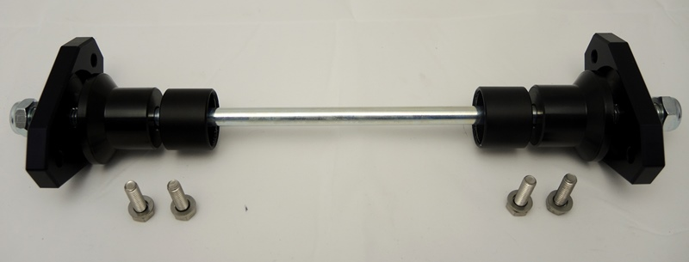
1
1
2
2
3
3
7
4
4
4
5
6
6
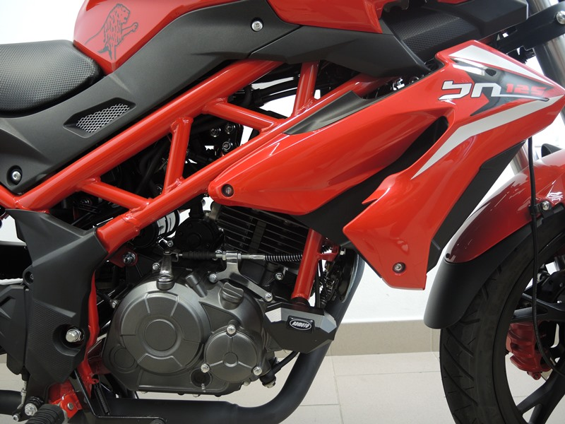
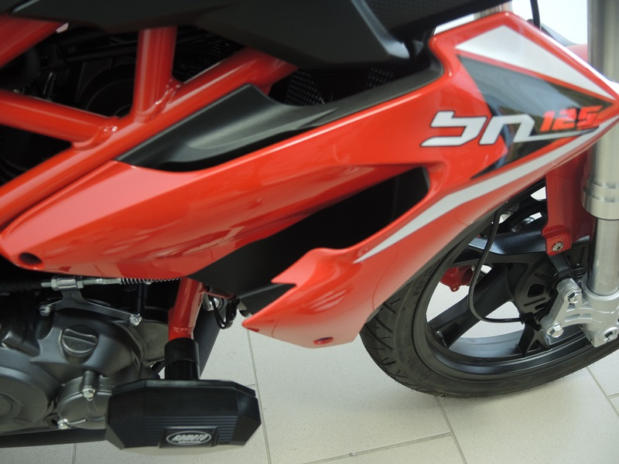

Montáž levá a pravá strana:
- Demontujte originální šroub M10, z rámu motocyklu.
- Skrz rám, prostrčte tyčku M10 ID.7.
- Z obou stran na tyčku nasaďte dural. váleček ID.2, váleček ID.6 , adaptér SLDM ID.3 a tuto sestavu připevněte pomocí matice M10 ID.1(viz foto).
- Na závěr pomocí šroubu M6 ID.4 a podložek M6 ID.5 připevněte slider.

Upozornění: Při montáži, doporučujeme použít lepidlo na závity (modré barvy).
